ATLANTIS ПАСПОРТ НА ИЗДЕЛИЕ

ИНСТРУКЦИЯ ПО МОНТАЖУ И ЭКСПЛУАТАЦИИ ДУШЕВОЙ КАБИНЫ

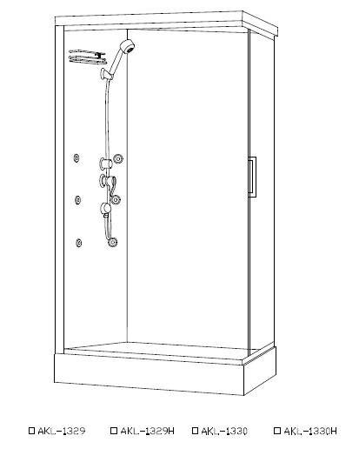
ВНИМАНИЕ!

- Прочтите инструкцию перед установкой
- Сохраняйте эту инструкцию после установки
- Установка гидромассажной кабины должна производиться квалифицированным специалистом, имеющим сертификат электрика
- Мы (производитель) оставляем за собой право, при замене запчастей использовать новые комплектующие
- Здесь представлены общие рисунки, у которых может быть небольшое расхождение с оригиналом
- Наличие редукторов, поддерживающих в системе водоснабжения одинаковое давление горящей и холодной воды не более 4,5 атмосферы. Редукторы устанавливаются заказчиком. Не допускается установка редукторов непосредственно на выводы арматуры к сантехническому изделию (из-за габаритных размеров).
- Температура горячей воды, подаваемой к кабине не должна превышать 70-ти градусов
- Уровень канализации не должен превышать 50 мм от пола до центра канализационной трубы.
- Максимальная нагрузка на поддон не должна превышать 200 кг.
- Необходима установка фильтров грубой очистки воды.

ОБЩАЯ ХАРАКТЕРИСТИКА

Уважаемый покупатель
Приобретенное Вами оборудование произведено в соответствии с современными европейскими техническими стандартами, отвечает строительным и санитарным нормам и адаптировано для эксплуатации в России. Внимательно прочитайте это руководство по эксплуатации. Оно содержит важную информацию для безопасного монтажа, использования и обслуживания.
Храните его в надежном месте.
- Это оборудование предназначено для непрофессионального использования внутри помещений.
- Элементы упаковки (пластиковые пакеты, металлические скрепки) могут быть потенциально опасны для детей, поэтому выбросите упаковку сразу же после установки кабины или уберите в недоступное место.
- Убедитесь в том, что Ваша кабина не повреждена и полностью укомплектована.
- Сборка и подключение к электрической и водопроводной сети должны производиться квалифицированными специалистами, имеющими необходимые лицензии на производство работ такого рода. Неправильная работа может принести вред людям, животным и Вашей собственности. В этом случае производитель снимает с себя всякую ответственность.
- Ваша кабина должна использоваться только для того, для чего она разработана. Производитель не отвечает за поломки, вызванные ненадлежащим, неверным или неразумным использованием. При работе с электрическими приборами необходимо помнить о некоторых основополагающих правилах:
  - не используйте удлинители в ванной или душе;
  - никогда не тяните провод, чтобы вынуть вилку из розетки;
  - никогда не подвергайте приборы воздействию дождя, солнца и т.д., не оставляйте их без присмотра;
  - не разрешайте детям или лицам, не знакомыми с этими правилами, пользоваться приборами без Вашего присмотра

- В случае неисправностей и/или неправильной работы обесточьте кабину и старайтесь к ней не прикасаться. Неисправная кабина может не обеспечить заложенных в ее конструкцию требований по безопасности и быть потенциально опасной.
- Дети должны сопровождаться взрослыми во время пользования кабиной
- Регулятор подачи воды должен находиться в среднем положении во избежание температурного шока.

ИНСТРУМЕНТЫ ДЛЯ СБОРКИ

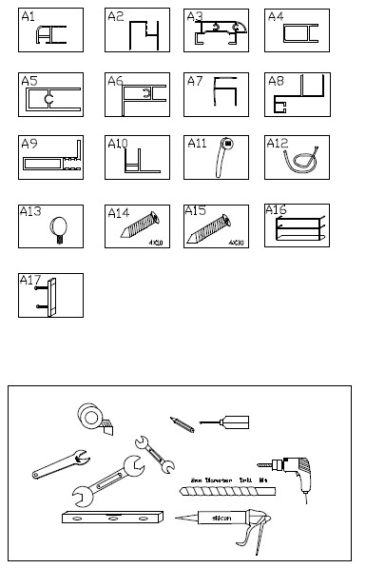

    - Установка поддона

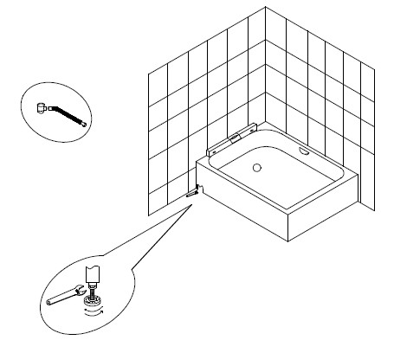

2. МОНТАЖ
2.1. Сборка каркаса:

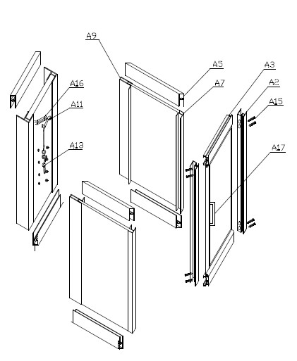

2.2. УСТАНОВКА ДВЕРЕЙ:

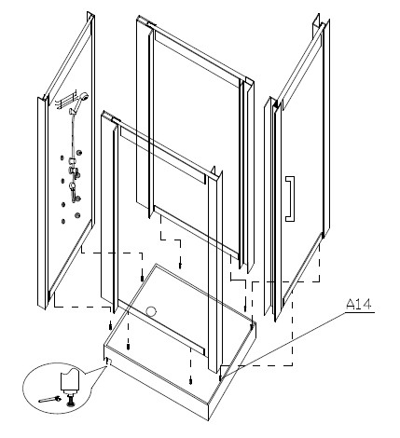

2.3. Соединение задних стенок:

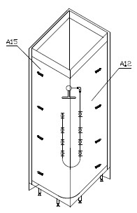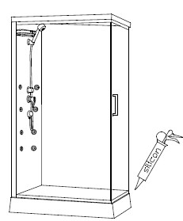

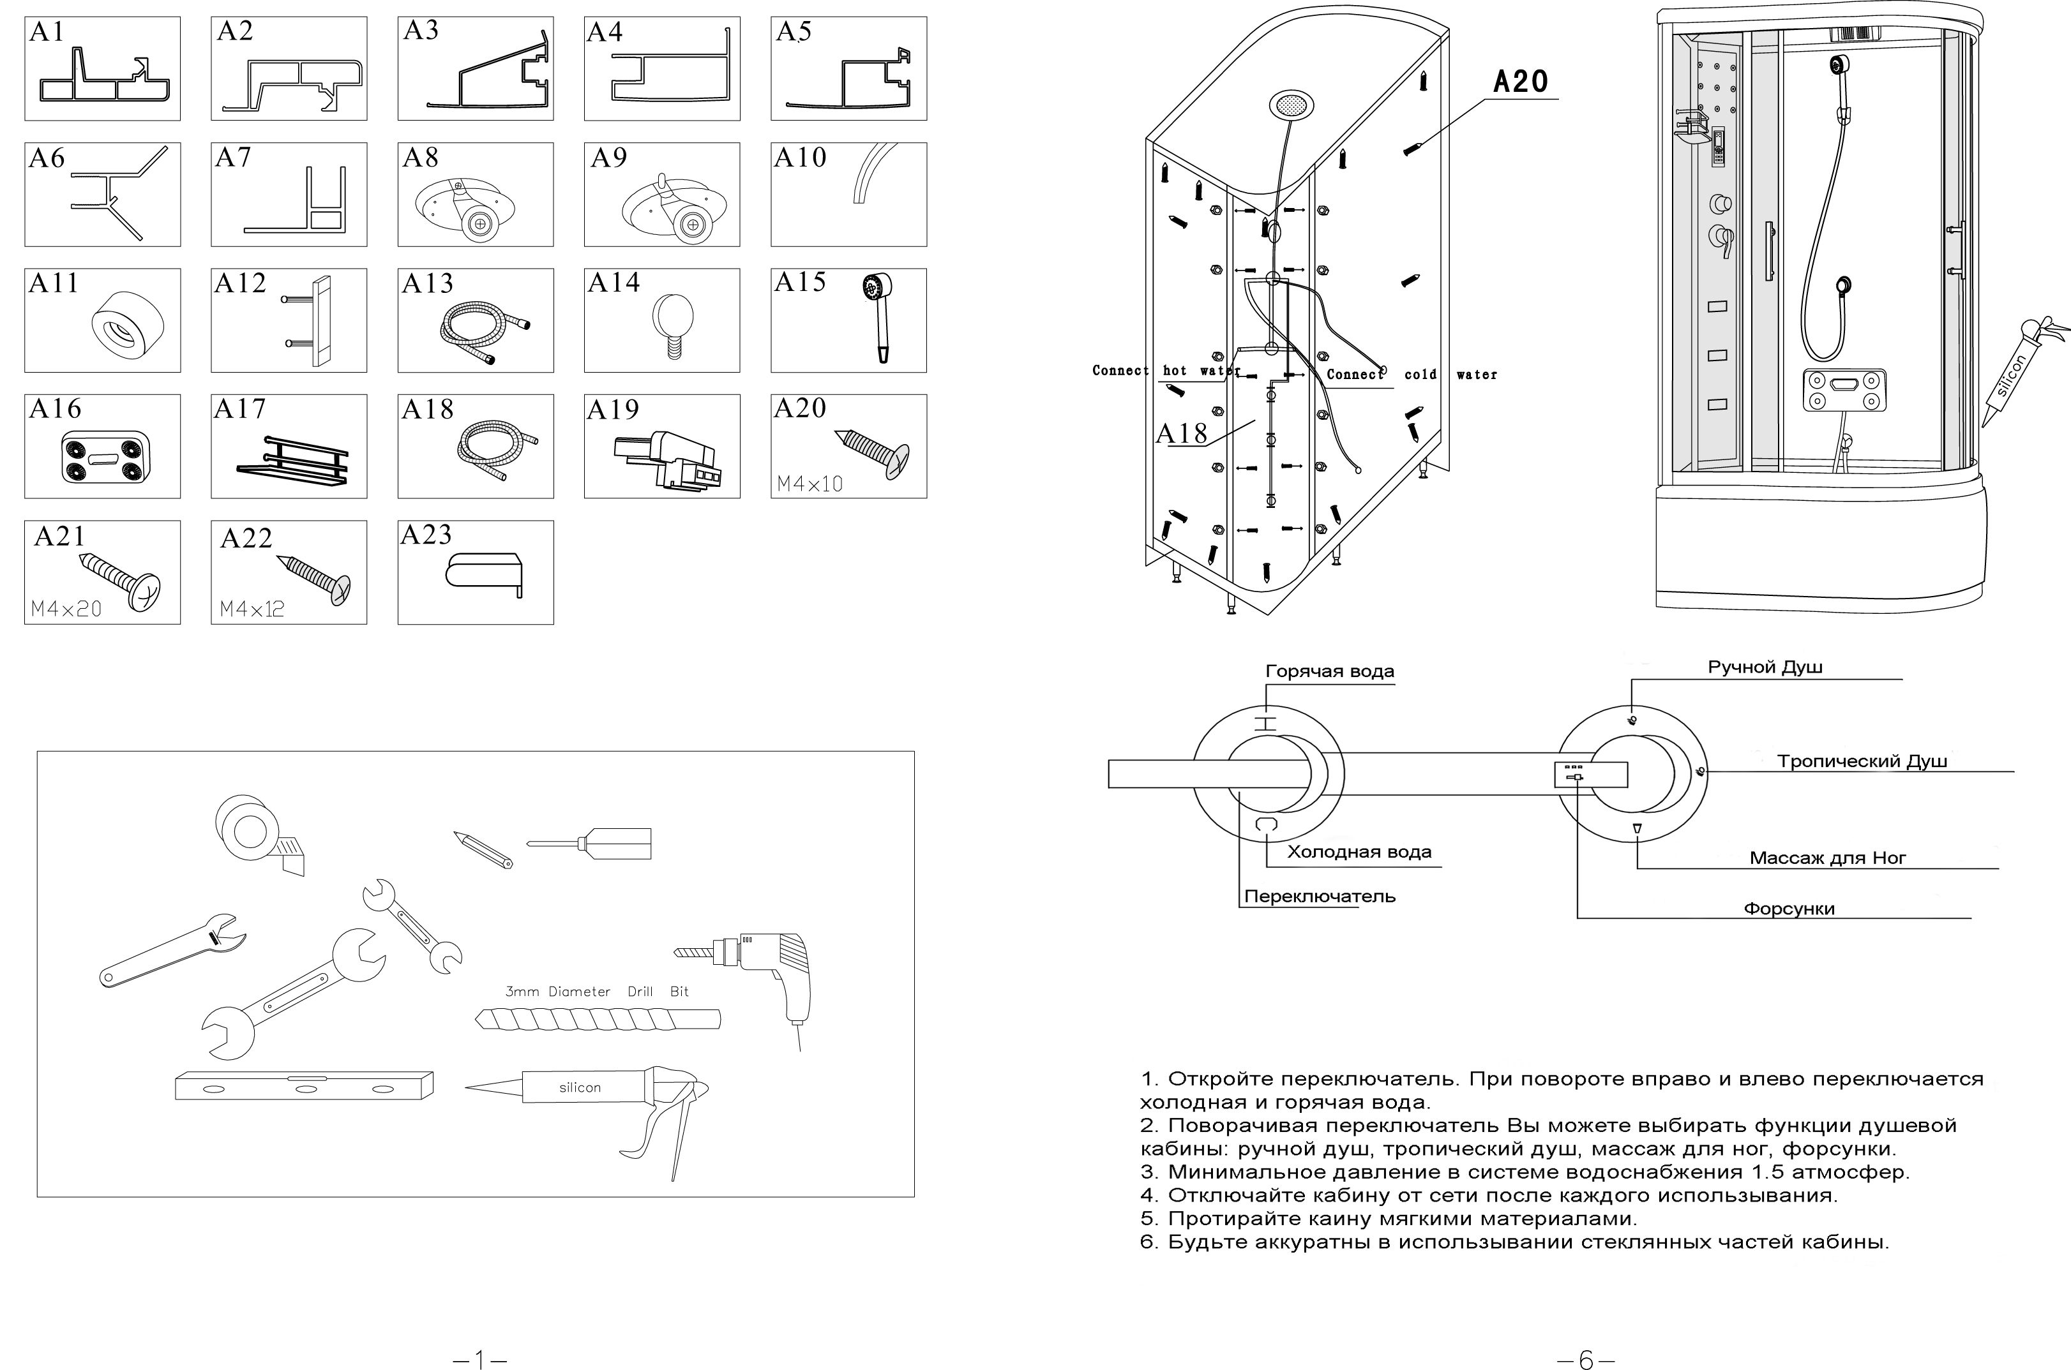

1. Откройте переключатель. При повороте вправо и влево переключается холодная и горячая вода.
2. Минимальное давление в системе водоснабжения 1,5 атмосфер.
3. Отключайте кабину после каждого использования.
4. Протирайте кабину мягкими материалами.
5. Будьте аккуратны в использовании стеклянных частей кабины.

5. УСТРАНЕНИЕ НЕИСПРАВНОСТЕЙ

Проблемы | Возможные неисправности | Решение проблемы
Утечка воды | - Некачественная уплотняющая прокладка  - Нарушено соединение труб  - Повреждена труба  - Засорился фильтр грубой очистки | - Замените  - Восстановите  - Замените  - Прочистите фильтр

6. ЧИСТКА И ОБСЛУЖИВАНИЕ:

- Протирайте кабинку слабыми моющими средствами или мылом.
- Не протирайте душевую кабину сильнодействующими моющими средствами, спиртосодержащими, бензином или другими химическими средствами.
- При появлении темных пятен на кабине, Вы можете очистить их с помощью уксуса слабой концентрации, после чего необходимо промыть водой.
- Для полировки и наведения блеска можно пользоваться специально предназначенными для этого средствами. Если поверхность кабины стала пятнистой, нанесите зубную пасту на мягкую ткань и протрите ее.
- Осадок и налет, остающиеся от воды, с поверхности кабины лучше удалить, смочив мягкую ткань в слегка подогретом лимонном соке или уксусе.
- Неглубокие царапины можно удалить, отшлифовав поверхность наждачной бумагой № 2000, смоченной в воде, а затем отполировав ее с помощью зубной пасты и мягкой ткани.
- Уход за металлическим покрытием. Слегка протрите металлические части мягкой х/б тканью, вытрите насухо. Ни в коем случае не протирайте их жесткой тканью.
- Поддерживайте в чистоте поддон, избегайте засорения слива выпуска воды посторонними предметами.

